Муниципальное бюджетное общеобразовательное учреждение
лицей №1 имени семи Героев Советского Союза, выпускников школы
город Славянск-на-Кубани муниципального образования
Славянский район Краснодарского края

Урок математики в 5 классе
по теме «Путешествие в замок Снежной королевы»

Учитель математики
Овчаренко Ирина Викторовна

20014 год
Урок математики в 5 классе по теме:
«Путешествие в замок Снежной королевы»
Тип урока: обобщение и систематизация знаний, умений и навыков
Вид урока: дидактическая игра с элементами практической работы
Тема по календарно-тематическому планированию: Углы и их виды, измерение и построение углов.
Учебник: Виленкин НЯ, Жохов ВИ и др. «Математика 5 класс»2013 год
Цели:
- образовательные: закрепить основные понятия по теме, отработать умения определять величину угла с помощью транспортира, умение применять знания на практике;
- воспитательные: формировать навыки аккуратности и точности построений, положительное отношение к полученным знаниям, воспитание эстетических представлений
- развивающие: формировать навыки самостоятельности развивать познавательный интерес к предмету, логическое мышление, развивать глазомер, способствовать открытию красоты окружающего мира, развивать общетрудовые и политехнические умения и навыки, формировать умения выделять существенные признаки и свойства разных типов углов, составлять план построения геометрического объекта, развивать умения пользоваться чертёжными инструментами.
Инструктаж для учителя: при оценке ответов учащиеся получают «оценочные снежинки», по количеству которых получают в конце урока оценки «3»-одна – две снежинки, «4»-три- пять снежинок, «5»- шесть – восемь снежинок.
Листы учащихся для работы и задания имеют одинаковые цветовые метки, соответствующие дифференциации знаний учащихся: оранжевый- низкий уровень, зелёный- средний уровень, красный- высокий уровень знаний.
Для учащихся, быстро выполнивших задание имеются дополнительные карточки практического характера (Приложение).
Оборудование: магнитная доска, плакаты с рисунками снежинок, листы с изображениями снежинок для учащихся, демонстрационные часы, шаблоны углов 30˚, 45˚, 60˚, 120˚, 135˚, 150˚, карточки с названиями геометрических понятий, презентация с записью музыки Чайковского «Времена года. Зима», цветные треугольники, оценочные снежинки, плакаты с планом построения снежинок.
План урока:
1.Организационный момент, постановка целей
2. Устная работа( Слайд2,задание №1)
3. Актуализация знаний: Практическая работа 1(задание №2- Слайд 3,4,5)
4. Решение задач (задание №3)
5.Физминутка
6. Практическая работа (задание №4-Слайд6,7, задание №5)
7. Подведение итогов.Домашнее задание.
Ход урока:
Учитель: Сегодня мы побываем в снежном королевстве, поможем Каю нарисовать снежинки и узнать один из секретов Снежной Королевы. Ваши знания об углах и умения их строить помогут Герде расколдовать Кая.
У каждого есть возможность отличиться и получить несколько снежинок - оценок за свои правильные ответы: «3»-одна –две снежинки, «4»-три- пять снежинок, «5»- от шести снежинок.
Итак, начинаем:
В одном городе жили-были брат и сестра- Кай и Герда. Как-то раз, в зимний холодный вечер дети сидели у окна и, Кай от скуки рисовал пальцем на запотевшем окне снежинки, но они получались некрасивыми. А в это время по пустым улицам мчалась на своей тройке Снежная Королева и заглядывала в светящиеся окна. Увидав на одном окне неряшливо нарисованную снежинку, она подула на стекло и там появилась большая изящная снежинка с правильными геометрическими формами.
НаСлайде1с изображением снежинки выделены разными цветами изображения геометрических фигур.
Кай стал рассматривать великолепное изображение. Он вспомнил, что в школе, на уроках математики он изучал такие геометрические фигуры как:
на доске учитель в столбик располагает карточки со словами: отрезок, прямая, луч,$∞$
- Назвать , показать и записать по одному отрезку, лучу и прямой на данном изображении снежинки
- Ребята, а к какой фигуре знак$∞$не применим?
- Какая фигура убегает в бесконечность в противоположных направлениях?
Учащиеся (по одному с каждого ряда) по желанию выходят, показывают на слайде, называют и пишут против каждой карточки геометрические фигуры.
А еще недавно Кай в школе познакомился с углами.
- Что такое угол ?. Какой угол самый большой и какова его градусная мера?
- Какой угол является его половинкой? Что делает Биссектриса с углом?
Слайд 2Задание №1.Прочитать углы и определить их градусные меры.
К
А
В три раза больше

?
М
N
С
В
А
ВР –биссектриса
Угол РВС на 15⁰ больше
Д
Р
Е
В
.
М
С
Каю так понравилась снежинка, что он выбежал на улицу и крикнул Снежной Королеве, что он тоже сможет красиво нарисовать снежинку. Королева засмеялась, и в смехе слышался хрустальный звон льдинок.
« Да ты даже не сможешь определить ни одного угла на моей снежинке»- сказала она и умчалась вихрем в заснеженную даль, пообещав вернуться и посмотреть, справился ли Кай с заданием.
Ребята, давайте поможем Каю определить углы.
Слайд 3,4,5Задание №2 На столах лежат листы с изображением снежинок. Найти не менее 4-х углов, определить их величины с помощью шаблонов или транспортира и записать на листах в нижнем правом углу
Учащиеся, быстро выполнившие задание получают карточку с заданием
Внезапно пошёл снег, и перед окном опять появилась Снежная Королева. Увидав, что Кай справился с заданием, она увезла его в своё королевство. А бедная Герда отправилась на поиски брата.
Снежная Королева задумала построить новый замок и заставила Кая решить задачу:
Задание №3.Для строительства нового хрустального замка потребуется 35 больших и маленьких треугольных льдинок, причём больших треугольников в 6 раз больше, чем маленьких. Сколько больших треугольников необходимо для строительства? Составить математическую модель задачи и его решить на листочках в клеточку(лежат у каждого ученика на столе)
Тем временем Герда попала к разбойникам и познакомилась там с северным оленем. Он рассказал, что Снежная Королева покинет свой замок, когда минутная стрелка повернётся на прямой угол трижды. Герда посмотрела на часы ( модель часов на доске), они показывали 10 часов 25 минут. Когда можно будет войти в замок, не подвергая себя опасности?

- Часы показывают 3 часа 15 минут. Какой угол будет между часовой и минутной стрелками через 15 минут ,20 минут, 30 минут?

ФИЗМИНУТКА. Давайте мы разогреемся перед ответственной работой. Учащиеся встают из-за стола и под музыку Чайковского «Зима» показывают разные углы руками по команде учителя.
А в это время Кай на ледяном полу рисовал снежинки для украшения замка Снежной Королевы. Герда, увидав брата, побежала к нему, взяла его за руку и сказала: «Скорей бежим отсюда, пока не вернулась Снежная Королева.» Но Кай ответил: « Мне ещё осталось нарисовать 21 снежинку ( по количеству детей в классе). Если я не сделаю это, то Снежная королева навсегда заморозит меня»
Слайд 6,7Задание №4 На листе А4 построить снежинку по плану, написанному на слайде №7 и образцы полученных снежинок на слайде №8.Учитель рассказывает план и показывает на снежинках.
И вот Кай спасён, но холодом веет от замка Королевы, она уверена. Что никто не узнает тайны её замка: растает он, если посчитать сумму всех углов у любого хрустального треугольника.
На столах учащихся лежат разноцветные треугольники с обозначенными буквами в вершинах треугольников( в соответствии с уровнем учащегося)
оранжевый цвет-равносторонний треугольник, зеленый-прямоугольный, красный-тупоугольный равнобедренный треугольник.
Задание №5 Измерить каждый угол полученного треугольника и найти сумму всех его углов. Кто же первый найдёт это волшебное число?( для учащихся, быстро выполнивших задание даётся карточка). Учитель проводит опрос и делает вывод:
Итак, сумма всех углов любого треугольника равна 180⁰.
Все учащиеся записывают вывод на своих листах.
Пока учащиеся заняты работой, учитель проходит по рядам и собирает полученные оценочные снежинки, выставляя предварительные оценки

Итог урока. Рефлексия:
Учитель знакомит учащихся с оценками, собирает работы и подводит итог урока.
Итак, мы побывали в снежном королевстве, помогли Каю рассчитать количество треугольников для строительства нового хрустального замка, научились строить снежинки, узнали тайну замка Снежной Королевы. ( Учащиеся повторяю вывод о сумме углов треугольника)
Домашнее задание: построить свою снежинку и составить алгоритм её построения.

ПРИЛОЖЕНИЕ
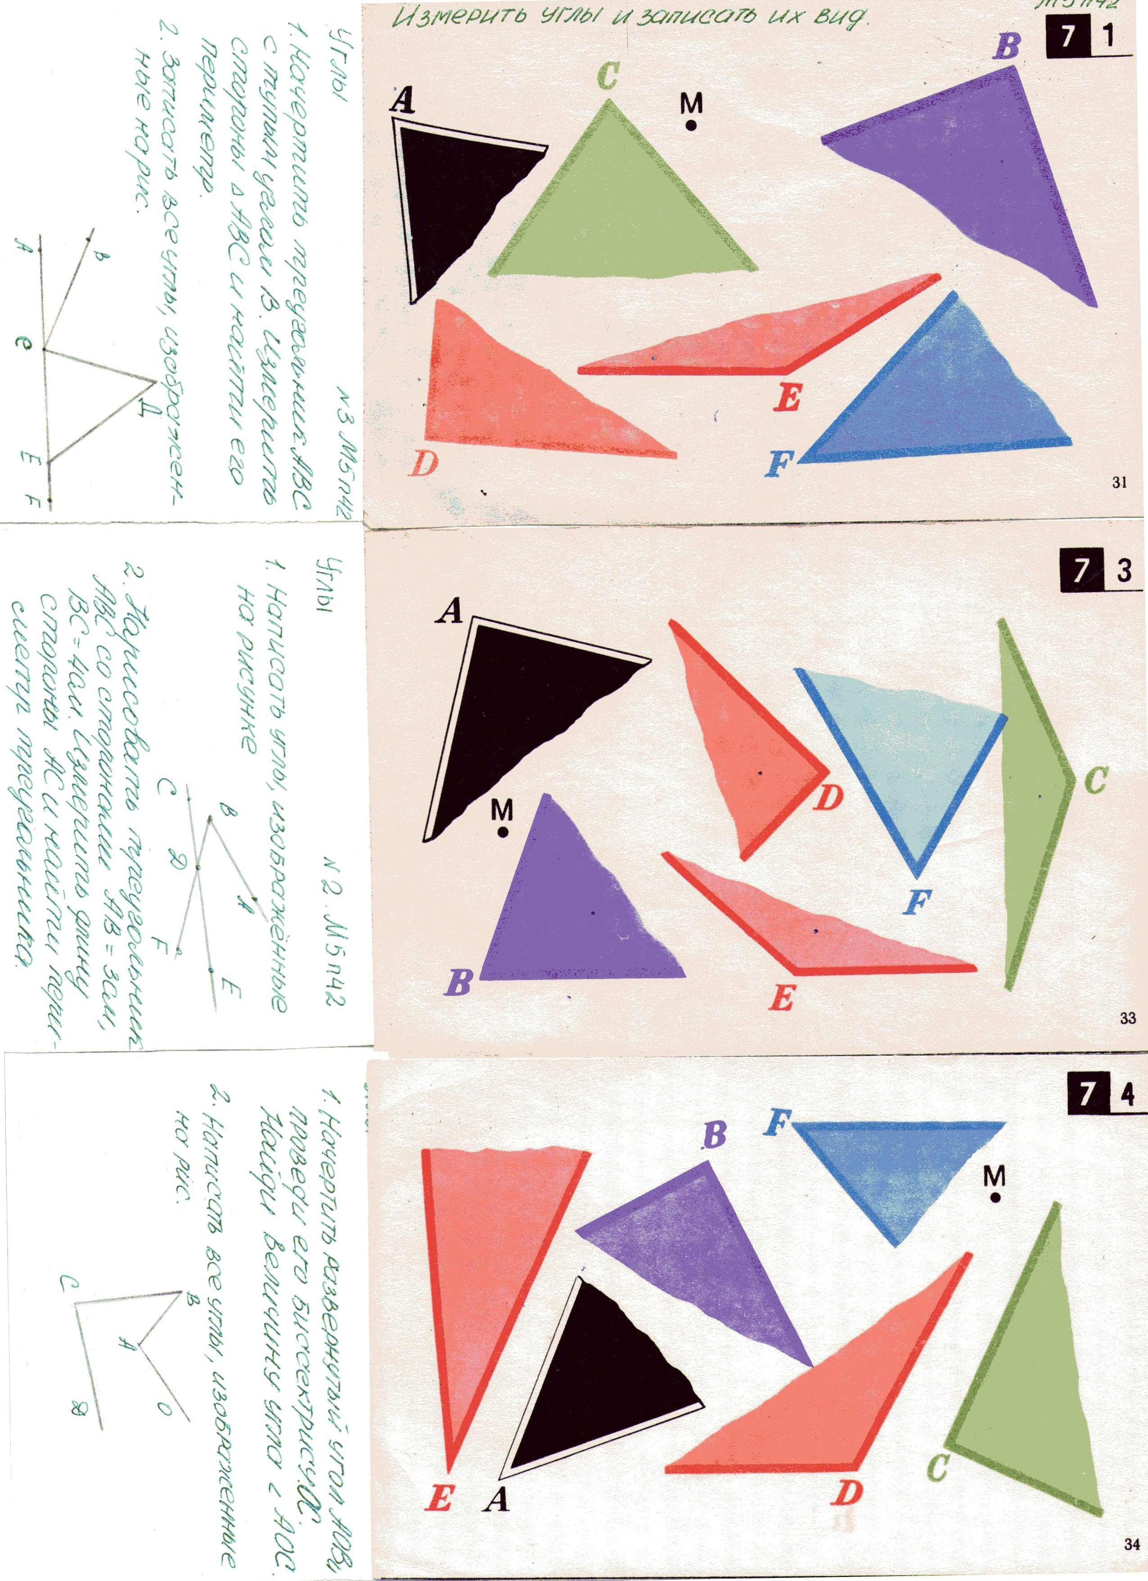

слайд 1,5 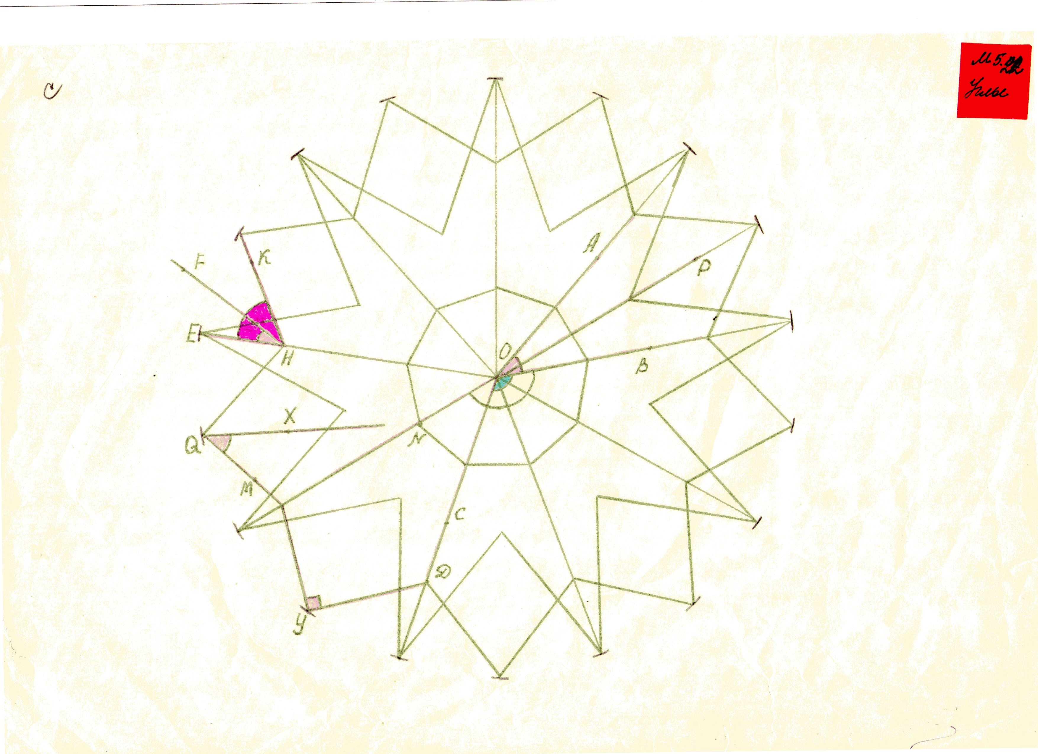
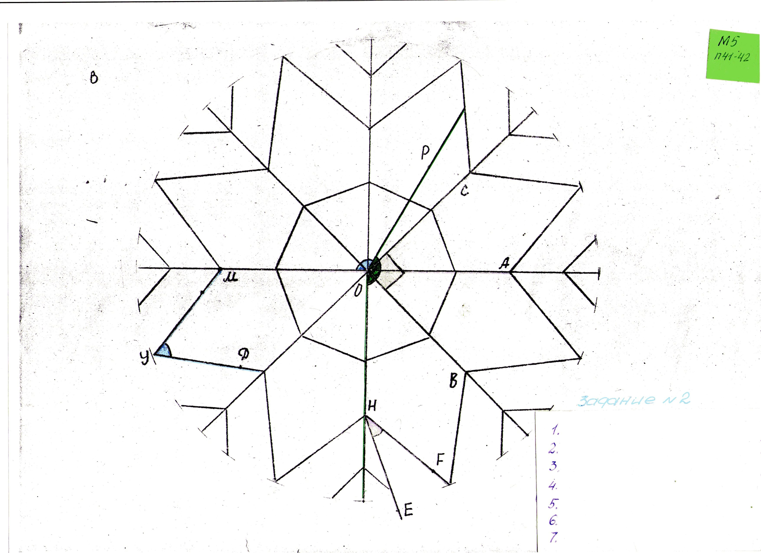слайд3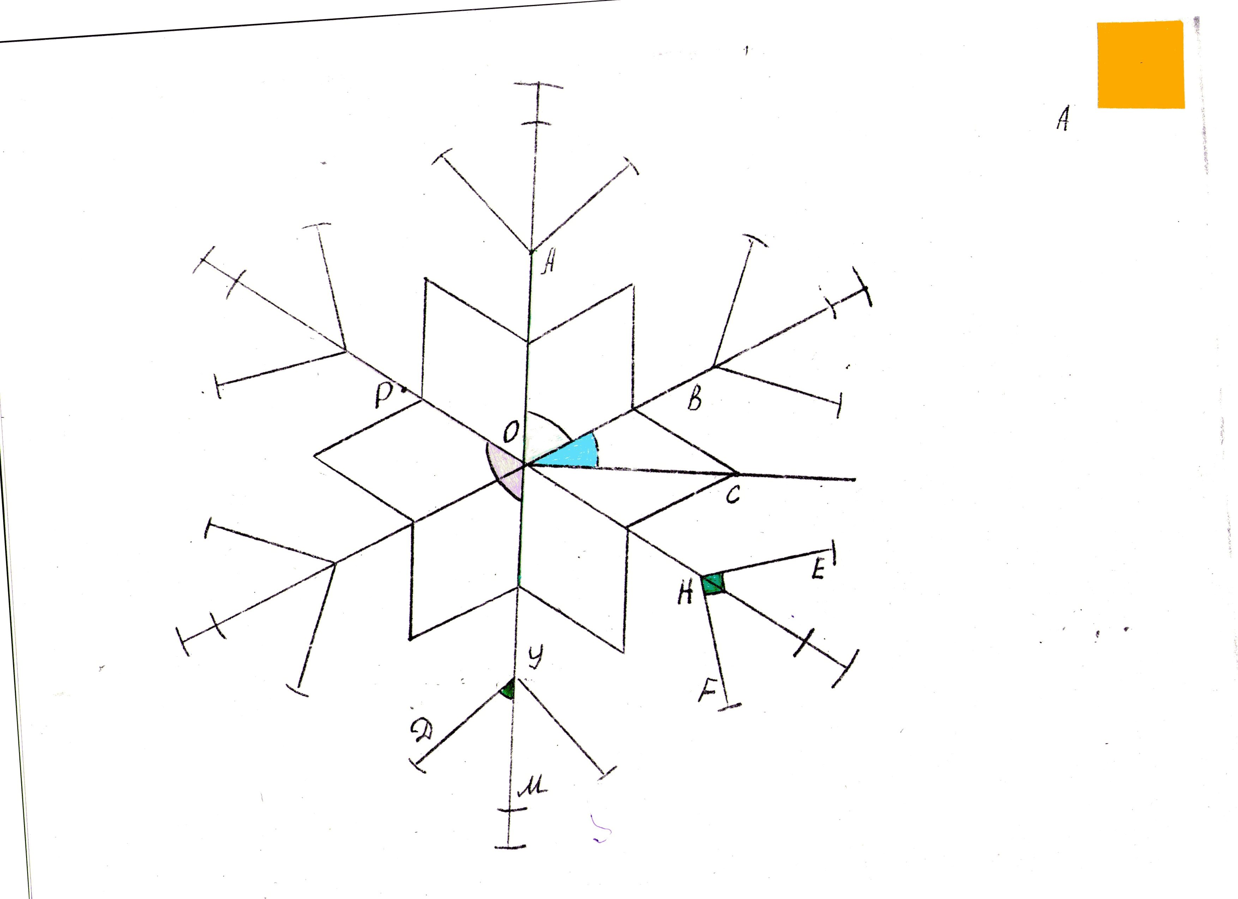слайд4
Слайд 6,7 План построения снежинки
Красный цвет
- Провести луч с вершиной в точке О
- Отложить от него последовательно 9 равных углов по 40⁰ с вершиной в точке О
- От точки О на сторонах углов отложить равные отрезки длиной по 9 см
- Разделить каждый отрезок на три равные части
- От руки дорисовать снежинку
Зелёный цвет
1.Провести луч с вершиной в точке О
2.Отложить от него последовательно 8 равных углов по 45⁰ с вершиной в точке О
3.От точки О на сторонах углов отложить равные отрезки длиной по 9 см
4.Разделить каждый отрезок на три равные части
5.От руки дорисовать снежинку
